文综（地理）
窗体顶端
2017年四川高考文综试题答案解析
第I卷
一、选择题：本题共35小题，每小题4分，共140分。在每小题给出的四个选项中，只有一项是符合题目要求的。
剪纸是中国民间传统艺术，2009年9月入选联合国教科文组织人类非物质文化遗产代表作名录。剪纸表现的内容丰富多彩*网，反映人们的生活环境、习俗和风情等，寄托人们对美好生活的向往，图1是一帧剪纸作品。据此完成1~3题。
1．图1剪纸所反映的景观主要分布于我国
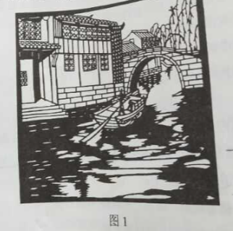
A．四川盆地
B．华北平原
C．珠江三角洲
D．长江三角洲
2.形成这种景观特征的自然条件有
A．沟壑纵横，降水集中
B．地势低平，降水丰沛
C．地形封闭，排水不畅
D．山河相间，降水均匀
3.该景观主要分布区具代表性的地方剧种是
A．川剧
B．豫剧
C．粤剧
D．越剧
【答案】1．D2．B3．D
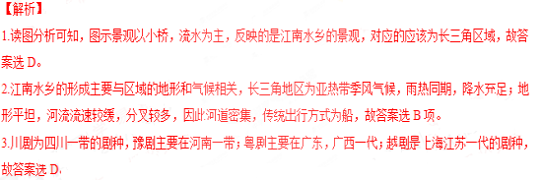
某条城市地铁线穿越大河，途经的主要客流集散地。图2示意该地铁线各站点综合服务等级。据此完成4~6题。
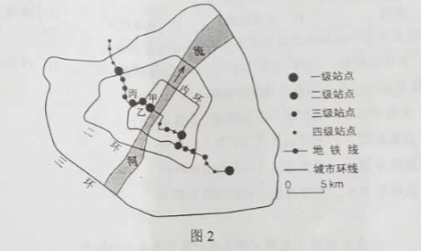
4.地铁站点综合服务等级的高低主要取决于
A．站点的用地面积
B．周边的人流量
C．站点的信息化水平
D．周边的环境质量
5. 根据所处区位和地铁站点综合服务等级，推测甲、乙、丙站点沿线区域为
A. 中心商务区
B. 森林公园
C. 大型住宅区
D. 产业园区
6. 该城市空间形态的形成最有可能
A. 围绕一个核心向四周扩展
B. 沿河流呈条带状延展
C. 围绕多个核心向四周扩展
D. 沿交通线呈条带状延展
【答案】4．B5．A6．C
【解析】
4.地铁主要是缓解城市交通的，在人口流动量大的区域设置站点，能够及时分散和输送流动人口，而且流动人口数量越多，需要配套的服务和设施越齐全，站点的综合服务等级越高，故答案选B项。
5.读图分析可知，甲乙丙站点都为一级站点或二级站点，综合服务等级较高；甲站点位于市中心附近，人口流动量大，市场广阔；乙丙位于内环线附近，交通便利，人口流量大，因此甲乙丙适合中心商务区的分布，故答案选A。
6.读图分析可知，该城区由内环、二环、三环组成，城市空间形态是团块状的，根据图中一级站点的分布，可知所该城市空间形态的形成最有可能是围绕多个核心向四周扩展。
一般情况下，海水中的浮游植物数量与营养盐、光照、水温呈正相关，但在不同的季节、海域，影响浮游植物生长繁殖的主导因素不同。图3示意长江口附近海域某年8月浮游植物密度的水平分布，据此完成7~9题。
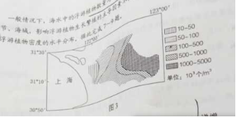
7. 夏季图示海域浮游植物密度自西向东
A. 递减
B. 先减后增
C. 先增后减
D. 递增
8. 导致夏季图示海域浮游植物密度水平分布的主导因素是
A. 水体营养盐
B. 太阳辐射
C. 水体含沙量
D. 洋流流向
9.与夏季相比，冬季图示海域浮游植物
A.总数量减少，密度高值区向陆地方向移动
B.总数量增多，密度高值区向外海方向移动
C.总数量减少，密度高值区向外海方向移动
D.总数量增多，密度高值区向陆地方向移动
【答案】7．D 8．C9．A
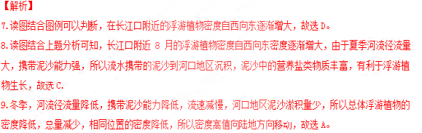
某日，小明在互联网上看到世界各地好友当天发来的信息：
甲：温暖的海风夹着即将到来的夏天的味道扑面而来。
乙：冬季临近，金黄的落叶铺满了一地。
丙：又一次入秋失败了，这还是我四季分明的家乡吗？
丁：又是黑夜漫长的季节，向北望去，小城上空的极光如彩色帷幕般挂在夜空。
据此完成10~11题。
10. 以上四人所在地从北到南的排列顺序是
A. 甲乙丙丁 B.丁乙丙甲
C. 丁丙甲乙 D. 甲丙乙丁
11.当天可能是
A.4月28日 B.6月28日
C.9月2日D.11月2日
【答案】10．B11．D
【解析】
10.根据丁的描述判断，（向北望去有极光）丁位于北半球高纬度地区，此时为北半球冬半年。而甲逐渐由春到夏，说明该地位于南半球，而乙地将由秋进入冬说明乙位于北半球，且较丁纬度低，丙地入秋失败，说明处于由夏至秋的阶段，应位于南半球，且较甲纬度高，更朝南，所以综合判断从北向南依次为丁乙丙甲，故选B。www.ccutu.com
11.由上题判断，丁地出现极夜现象，且位于北半球，说明太阳直射点位于南半球，结合选项，故选D。
二、非选择题：本卷包括必考题和选考题两部分。第36~41题为必考题，每个试题考生都必须作答。第42~46题为选考题，考生根据要求作答。
（一）必考题：共135分
36.阅读图文材料，完成下列要求。（24分）
西班牙是欧洲发达国家中发展水平相对较低的国家。西班牙阿尔梅里亚省（位置见图6a）的甲地附近干旱少雨。1956年当地勘探到深层地下水后，灌溉农业得到发展。1971年引入滴灌技术，日光温室（不需人工增温）快速普及，生产的蔬菜、瓜果等农产品出口量大增学&科网，主要出口西班牙以北的欧洲发达国家。20世纪90年代以后，甲地温室农业进入集温室安装维护、良种培育与供应、产品销售、物流等为一体的集群式发展阶段，产品出口量加速增长。图6b示意甲地最低气温和降水量的年内变化。
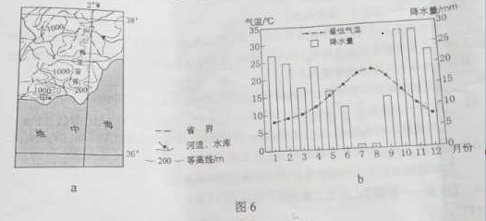
（1）从气候角度分析甲地普及日光温室的原因。（6分）
（2）分析20世纪70~80年代甲地温室生产的农产品出口西班牙以北欧洲发达国家的优势条件。（6分）
（3）分析甲地温室农业集群式发展对提高农产品出口竞争力的作用。（6分）
（4）你是否赞同在甲地扩大温室农业生产规模？请表明态度并说明理由。（6分）
【答案】
（1）地中海气候，夏季干旱少雨；冬季处于西风带的背风坡，降水稀少；地下水位低，因此采用日光温室用来保湿。
（2）引入滴灌技术，日光温室普及，农产品产量大；市场距离近，运输成本低；种植经验丰富，成本低。
（3）便于培育新品种，提高产量，减少交易成本，取得规模效益，形成品牌，降低无序竞争。
（4）赞同：可以利用该地气候条件，利用原有经验技术，提高产量，获得规模效益；可以增加就业机会，增加农民收入；可以推动当地经济发展；
不赞同：山地多、平原少，土地资源有限；气候干旱，会加剧水资源紧张状况；大规模扩大产生规模，产量大增，可能会导致价格降低等。
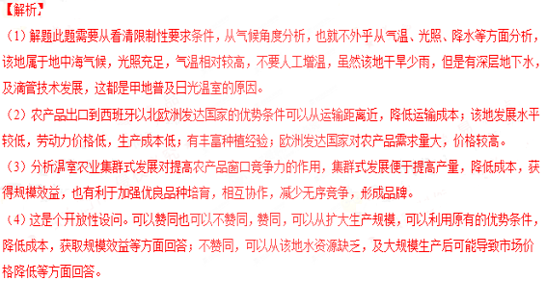
37．（22分）
【答案】
（1）北部降水多，南部降水少。成因：水汽主要来自北冰洋，且北部地区高山、沟谷多。
（2）额尔齐斯河纬度高，气温低，水温适宜；河水水质清澈、水草丛生，食物多；天敌少。
（3）白斑狗鱼为肉食性鱼，成鱼吃掉部分幼鱼；营养丰富，价格高，捕捞过量；夏季气温高，不适宜产卵繁殖。
【解析】
（1）解题此题首先需要从图中判断出该河流域的降水分布特点，北部支流多，降水多，冰雪融水多，然后从该地所在区域，从降水来源方面分析其原因即可。
（2）从材料中白斑狗鱼的生存条件可知，该地纬度高，气温低，有适宜的水温，水质好。
（3）分析白斑狗鱼产量低可以从其为肉食性鱼，成鱼可能吃掉一部分幼鱼，另一方面可以从其营养价值高，捕捞过量等分析即可。
(二)选考题：共25分。请考生从2道地理题、3道历史题中每科任选一题作答。如果多做，则每科按所做的第一题计分。
42.[地理——选修3：旅游地理]（10分）
负地形是指从地面向下发育的地形，发育程度越高，高差越大，重庆武陵地处乌江东南缘，其喀斯特景观以负地形（峡谷、溶洞、竖井等）高度发育著称，2007年被联合国教科文组织列入世界自然遗产名录。
请指出武陵喀斯特景观特点对旅游活动的不利影响，并提出应对措施。
【答案】不利影响：武隆喀斯特景观负地形发育程度高，高差大，地势起伏大，交通通达度差；交通不便，游览所花费时间及费用较大；溶洞等地形容易发生坍塌，影响游客安全。
措施：大力发展交通等基础设施建设，提高交通通达度；在交通运输线路布局和规划时，应充分注意地质条件的影响，通过工程措施加以防范；在旅游过程中对游客要进行安全教育，加强安全防护措施；对于地质条件复杂、地质结构稳定性差的地区应当选择安全性高的路线等。www.ccutu.com
【解析】武隆喀斯特负地形对旅游活动的不利影响主要从地势、地质条件对交通、安全等方面的影响角度考虑。不利影响：武隆喀斯特景观负地形高度发育著称，发育程度高，高差大；地势起伏大，交通通达度差；交通不便，游览所花费时间及费用较大；溶洞等地形容易发生坍塌，影响游客安全。
措施主要针对武隆喀斯特地貌对旅游活动的不利影响进行分析。大力发展交通基础设施建设，提高交通通达度；在交通运输线路布局和规划时，应充分注意地质条件的影响，通过工程措施加以防范；在旅游过程中对游客要进行安全教育，加强安全防护措施；对于地质条件复杂、地质结构稳定性差的地区应当选择安全性高的路线等。
43.【地理——选修6：环境保护】（10分）
人们受经济利益驱动，砍伐热带雨林，种植橡胶、油棕等热带经济作物。观测发现，在一些地区，人工种植的橡胶林内湿度明显低于雨林。
分析这些地区人工种植的橡胶林与雨林湿度低的原因。
【答案】橡胶树对水分的需求量比雨林大，蒸腾作用强烈，水分散失量大；橡胶树植株量较少，空气流通快，水汽散失快；容易导致土地干燥，土壤蒸发到空气中的水汽减少；橡胶树保持水土、涵养水源的能力较差，影响生态环境和气候变化；人工种植的橡胶林生态系统单一，单位面积生物量较少，不利于保持空气湿度。
窗体底端
窗体顶端
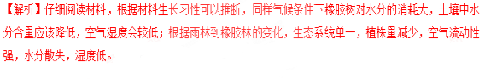
窗体底端

理综（化学）
窗体顶端
7．化学与生活密切相关。下列说法错误的是
A．PM2.5是指粒径不大于2.5μm的可吸入悬浮颗粒物
B．绿色化学要求从源头上消除或减少生产活动对环境的污染
C．燃煤中加入CaO可以减少酸雨的形成及温室气体的排放
D．天然气和液化石油气是我国目前推广使用的清洁燃料
【参考答案】C
【参考解析】CaCO3受热分解，燃煤中加入CaO不能减小温室气体CO2的排放，故选C。
8．下列说法正确的是
A．植物油氢化过程中发生了加成反应
B．淀粉和纤维素互为同分异构体
C．环己烷与苯可用酸性KMnO4溶液鉴别
D．水可以用来分离溴苯和苯的混合物
【参考答案】A
【参考解析】A.植物没氢化过程发生油脂与氢气的加成反应，故A正确；B.淀粉和纤维素的聚合度不同，造成它们的分子式不同，所以不是同分异构体，故B错误；C.环己烷与苯都不与酸性KMnO4溶液反应，所以不能用该方法鉴别环己烷与苯，故C错误；D.溴苯与苯互溶，不能用水分离溴苯和苯的混合物，故D错误；答案为A。
9．下列实验操作规范且能达到目的的是
 | 目的 | 操作
A． | 取20.00 mL盐酸 | 在50 mL酸式滴定管中装入盐酸，调整初始读数为30.00mL后，将剩余盐酸放入锥形瓶
B． | 清洗碘升华实验所用试管 | 先用酒精清洗，再用水清洗
C． | 测定醋酸钠溶液pH | 用玻璃棒蘸取溶液，点在湿润的pH试纸上
D． | 配制浓度为0.010的KMnO4溶液 | 称取KMnO4固体0.158 g，放入100 mL容量瓶中，加水溶解并稀释至刻度
【参考答案】B
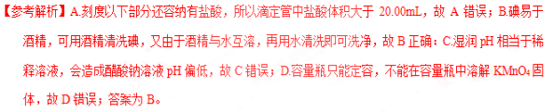
10．为阿伏加德罗常数的值。下列说法正确的是
A．0.1 mol 的中，含有个中子
B．pH=1的H3PO4溶液中，含有个
C．2.24L（标准状况）苯在O2中完全燃烧，得到个CO2分子
D．密闭容器中1 mol PCl3与1 mol Cl2反应制备 PCl5（g），增加个P-Cl键
【参考答案】A
【参考解析】A、11B中含有6个中子，0.1mol 11B含有6NA个中子，A正确；B、溶液体积未定，不能计算氢离子个数，B错误；C、标准状况下苯是液体，不能利用气体摩尔体积计算22.4L苯完全燃烧产生的CO2分子数目，C错误；D、PCl3与Cl2反应生成PCl5的反应是可逆反应，所以1molPCl3与1molCl2反应制备PCl5，增加的P－Cl键的数目小于2NA个，D错误，答案选A。
11．全固态锂硫电池能量密度高、成本低，其工作原理如图所示，其中电极a常用掺有石墨烯的S8材料，电池反应为：16Li+xS8=8Li2Sx（2≤x≤8）。下列说法错误的是www.ccutu.com
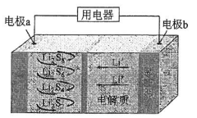
A．电池工作时，正极可发生反应：2Li2S6+2Li++2e-=3Li2S4
B．电池工作时，外电路中流过0.02 mol电子，负极材料减重0.14 g
C．石墨烯的作用主要是提高电极a的导电性
D．电池充电时间越长，电池中的Li2S2量越多
【参考答案】A
【参考解析】A.原电池工作时，Li+向正极移动，则a为正极，正极上发生还原反应，电极反应为xS8+2e-+2Li+=Li2S8，故A错误；B.原电池工作时，转移0.02mol电子时，氧化Li的物质的量为0.02mol，质量为0.14g，故B正确；C.石墨能导电，利用石墨烯作电极，可提高电极a的导电性，故C正确；D.电池充电时间越长，转移电子数越多，生成的Li越多，则生成Li2S2的量越多，故D正确；答案为A。
12．.短周期元素W、X、Y和Z在周期表中的相对位置如表所示，这四种元素原子的最外电子数纸盒为21。下列关系正确的是
 |  | W | X
Y |  |  |  | Z
A．氢化物沸点：W<ZB．氧化物对应水化物的酸性：Y>W
C．化合物熔点：Y2X3<YZ3D．简单离子的半径：Y<X
【参考答案】D
【参考解析】由图表可知，W为N元素、X为O元素、Y为Al元素、Z为Cl元素；A.NH3分子间有氢键，其沸点比HCl高，故A错误；B.Al(OH)3显两性，N元素的氧化物对应的水化物HNO3、HNO2均显酸性，故B错误；C.Al2O3是离子晶体，高熔点，而AlCl3是分子晶体，熔点低，故C错误；D.Al3+和O2-离子结构相同，核电荷数大，离子半径小，故D正确；答案为D。
13．在湿法炼锌的电解循环溶液中，较高浓度的会腐蚀阳极板而增大电解能耗。可向溶液中同时加入Cu和CuSO4，生成CuCl沉淀从而除去。根据溶液中平衡时相关离子浓度的关系图&网，下列说法错误的是
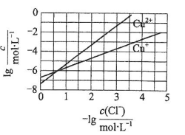
A．的数量级为
B．除反应为Cu+Cu2++2=2CuCl
C．加入Cu越多，Cu+浓度越高，除效果越好
D．2Cu+=Cu2++Cu平衡常数很大，反应趋于完全www.ccutu.com
【参考答案】C
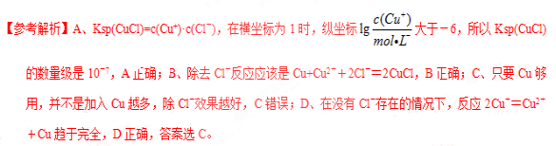
26.（14分）
绿矾是含有一定量结晶水的硫酸亚铁，在工农业生产中具有重要的用途。某化学兴趣小组对绿矾的一些性质进行探究。回答下列问题：
（1）在试管中加入少量绿矾样品，加水溶解，滴加KSCN溶液，溶液颜色无明显变化。再向试管中通入空气，溶液逐渐变红。由此可知：______________、_______________。
（2）为测定绿矾中结晶水含量，将石英玻璃管（带端开关K1和K2）（设为装置A）称重，记为m1 g。将样品装入石英玻璃管中，再次将装置A称重，记为 m2 g。按下图连接好装置进行实验。
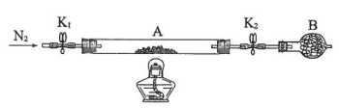
①仪器B的名称是____________________。
②将下列实验操作步骤正确排序___________________（填标号）；重复上述操作步骤，直至A恒重，记为m3 g。
a.点燃酒精灯，加热b.熄灭酒精灯c.关闭K1和K2
d.打开K1和K2，缓缓通入N2e.称量Af.冷却至室温
③根据实验记录，计算绿矾化学式中结晶水数目x=________________（列式表示）。若实验时按a、d次序操作，则使x__________（填“偏大”“偏小”或“无影响”）。
（3）为探究硫酸亚铁的分解产物，将（2）中已恒重的装置A接入下图所示的装置中，打开K1和K2，缓缓通入N2，加热。实验后反应管中残留固体为红色粉末。
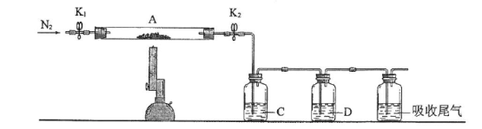
①C、D中的溶液依次为_________（填标号）。C、D中有气泡冒出，并可观察到的现象分别为_______________。
a.品红b.NaOHc.BaCl2d.Ba(NO3)2e.浓H2SO4
②写出硫酸亚铁高温分解反应的化学方程式_____________________。
【参考答案】
（1）硫酸亚铁与KSCN不反应；硫酸亚铁易被空气氧化为硫酸铁；
（2）①干燥管；②dabcfe；③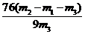；偏小；
（3）①c、a；产生白色沉淀、品红溶液褪色；②2FeSO4Fe2O3+SO2↑+SO3
【参考解析】
（1）样品溶于水滴加KSCN溶液，溶液颜色无明显变化，说明硫酸亚铁与KSCN不反应；再向试管中通入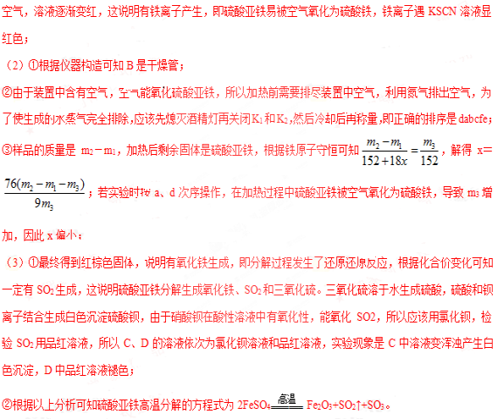
27.（15分）
重铬酸钾是一种重要的化工原料，一般由铬铁矿制备，铬铁矿的主要成分为FeO·Cr2O3，还含有硅、铝等杂质。制备流程如图所示：
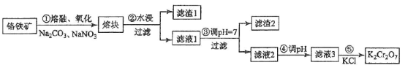
回答下列问题：
（1）步骤①的主要反应为：
FeO·Cr2O3+Na2CO3+NaNO3 Na2CrO4+ Fe2O3+CO2+ NaNO2
上述反应配平后FeO·Cr2O3与NaNO3的系数比为__________。该步骤不能使用陶瓷容器，原因是________________。
（2）滤渣1中含量最多的金属元素是____________，滤渣2的主要成分是_______________及含硅杂质。
（3）步骤④调滤液2的pH使之变____________________（填“大”或“小”），原因是_________（用离子方程式表示）。
（4）有关物质的溶解度如图所示。向“滤液3”中加入适量KCl，蒸发浓缩，冷却结晶，过滤得到K2Cr2O7固体。冷却到___________________（填标号）得到的K2Cr2O7固体产品最多。
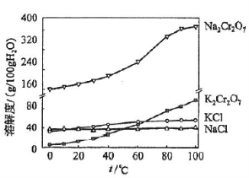
a.80℃b.60℃c.40℃d.10℃
步骤⑤的反应类型是___________________。
（5）某工厂用m1 kg 铬铁矿粉（含Cr2O3 40%）制备K2Cr2O7，最终得到产品 m2 kg，产率为_____________。
【答案】（1）2:7 高温下Na2CO3能与SiO2反应生成硅酸钠和CO2；
（2）铁 Al(OH)3
(3)小 增大溶液中H+，促进平衡2CrO42-+2H+Cr2O72-+H2O正向移动
（4）c 复分解反应
（5）m1×40%÷152g/mol×294g/mol÷m2×100%=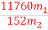%。
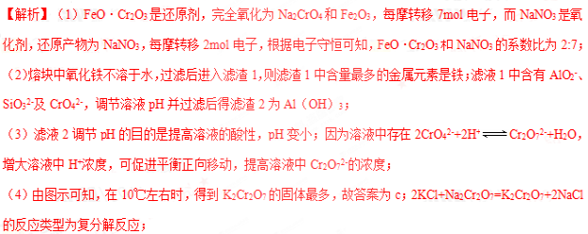
（5）样品中Cr2O3的质量为m1×40%Kg，则生成K2Cr2O7的理论质量为m1×40%Kg×，则所得产品的产率为（m1×40%Kg×）÷m2Kg×100%=%。
28.（14分）
砷（As）是第四周期ⅤA族元素，可以形成As2O3、As2O5、H3AsO3、H3AsO4等化合物，有着广泛的用途。回答下列问题：
（1）画出砷的原子结构示意图____________。
（2）工业上常将含砷废渣（主要成分为As2O3）制成浆状，通入O2氧化，生成H3AsO4和单质硫。写出发生反应的化学方程式________。该反应需要在加压下进行，原因是________。
（3）已知：As(s)+H2(g)+2O2(g)=H3AsO4(s) ΔH1
H2(g)+O2(g)=H2O(l) ΔH2
2As(s)+O2(g) =As2O5(s)ΔH3
则反应As2O5(s) +3H2O(l)= 2H3AsO4(s)的ΔH =_________。
（4）298 K时，将20 mL 3x mol·L−1 Na3AsO3、20 mL 3x mol·L−1 I2和20 mL NaOH溶液混合，发生反应：AsO33−(aq)+I2(aq)+2OH− AsO43−(aq)+2I−(aq)+ H2O(l)。溶液中c(AsO43−)与反应时间（t）的关系如图所示。
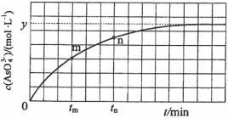
①下列可判断反应达到平衡的是__________（填标号）。
a.溶液的pH不再变化
b.v(I−)=2v(AsO33−)
c. c (AsO43−)/c (AsO33−)不再变化
d. c(I−)=y mol·L−1
②tm时，v正_____ v逆（填“大于”“小于”或“等于”）。
③tm时v逆_____ tn时v逆（填“大于”“小于”或“等于”），理由是_____________。
④若平衡时溶液的pH=14，则该反应的平衡常数K为___________。
【参考答案】
（1）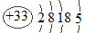。（2）2As2S3+5O2+6H2O=4H3AsO4+6S、加压能加快化学反应速率，并能够促使平衡正向移动，能够有效提高As2S3的转化率。（3）2△H1-3△H2-△H3。（4）ACD、大于、 小于、 tm时AsO43-浓度更小，反应速率更慢、K=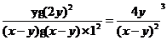。
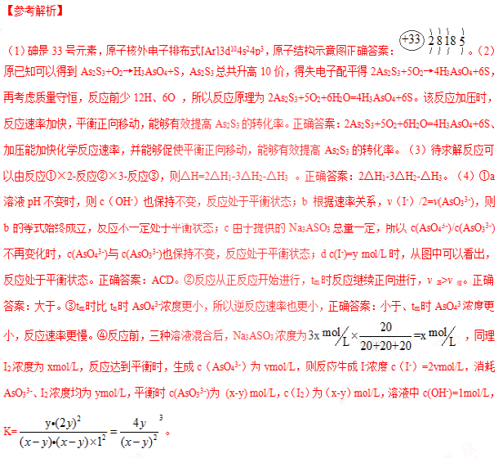
35．[化学——选修3：物质结构与性质]（15分）
研究发现，在CO2低压合成甲醇反应（CO2+3H2=CH3OH+H2O）中，Co氧化物负载的Mn氧化物纳米粒子催化剂具有高活性，显示出良好的应用前景。回答下列问题：
（1）Co基态原子核外电子排布式为_____________。元素Mn与O中，第一电离能较大的是_________，基态原子核外未成对电子数较多的是_________________。
（2）CO2和CH3OH分子中C原子的杂化形式分别为__________和__________。
（3）在CO2低压合成甲醇反应所涉及的4种物质中，沸点从高到低的顺序为_________，原因是_______。
（4）硝酸锰是制备上述反应催化剂的原料，Mn(NO3)2中的化学键除了σ键外，还存在________。
（5）MgO具有NaCl型结构（如图），其中阴离子采用面心立方最密堆积方式，学*科*网X射线衍射实验测得MgO的晶胞参数为a=0.420nm，则r(O2-)为________nm。MnO也属于NaCl型结构，晶胞参数为a' =0.448 nm，则r(Mn2+)为________nm。
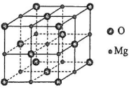
【参考答案】
（1）1s22s22p63s23p63d74s2或[Ar]3d74s2O，Mn
（2）sp ,sp3
（3）H2O>CH3OH>CO2>H2，常温下水和甲醇是液体而二氧化碳和氢气是气体，液体的沸点高于气体；水分子中有两个氢原子都可以参与形成分子间氢键，而甲醇分子中只有一个羟基上的氢原子可用于形成分子间氢键，所以水的沸点高于甲醇；二氧化碳的相对分子质量比氢气大，所以二氧化碳分子间作用力较大、沸点较高。
（4）π键、离子键
（5）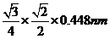
【参考解析】
（1）Co是27号元素，位于元素周期表第4周期第VIII族，其基态原子核外电子排布式为1s22s22p63s23p63d74s2或[Ar]3d74s2。元素Mn与O中，由于O元素是非金属性而Mn是过渡元素，所以第一电离能较大的是O。O基态原子价电子为2s22p4，所以其核外未成对电子数是2，而Mn基态原子价电子排布为3d54s2，所以其核外未成对电子数是5，因此核外未成对电子数较多的是Mn。
（2）CO2和CH3OH的中心原子C原子的价层电子对数分别为2和4，所以CO2和CH3OH分子中C原子的杂化形式分别为sp和sp3。
（3）在CO2低压合成甲醇反应所涉及的4种物质中，沸点从高到低的顺序为H2O>CH3OH>CO2>H2，原因是常温下水和甲醇是液体而二氧化碳和氢气是气体，液体的沸点高于气体；水分子中有两个氢原子都可以参与形成分子间氢键，而甲醇分子中只有一个羟基上的氢原子可用于形成分子间氢键，所以水的沸点高于甲醇；二氧化碳的相对分子质量比氢气大，所以二氧化碳分子间作用力较大、沸点较高。
（4）硝酸锰是离子化合物，硝酸根和锰离子之间形成离子键，硝酸根中N原子与3个氧原子形成 3个σ键，硝酸根中有一个氮氧双键，所以还存在π键。
（5）因为O2－是面心立方最密堆积方式，面对角线是O2－半径的4倍，即4r=a，解得r=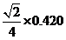nm；MnO也属于NaCl型结构，根据晶胞的结构，Mn2＋构成的是体心立方堆积，体对角线是Mn2＋半径的4倍，面上相邻的两个Mn2＋距离是此晶胞的一半，因此有。

36．[化学——选修5：有机化学基础]（15分）
氟他胺G是一种可用于治疗肿瘤的药物。实验室由芳香烃A制备G的合成路线如下：
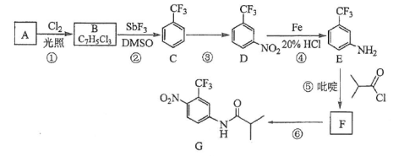
回答下列问题：
（1）A的结构简式为____________。C的化学名称是______________。
（2）③的反应试剂和反应条件分别是____________________，该反应的类型是__________。
（3）⑤的反应方程式为_______________。吡啶是一种有机碱，其作用是____________。
（4）G的分子式为______________。
（5）H是G的同分异构体，其苯环上的取代基与G的相同但位置不同，则H可能的结构有______种。
（6）4-甲氧基乙酰苯胺（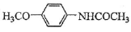）是重要的精细化工中间体，写出由苯甲醚（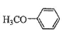）制备4-甲氧基乙酰苯胺的合成路线___________（其他试剂任选）。
【参考答案】
（1），三氟甲苯；（2）浓硝酸、浓硫酸，并加热，反应类型是取代反应；（3）反应⑤的化学方程式为：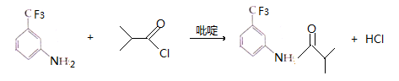
，吡啶的作用是防止氨基被氧化；（4）C11H11O3NF3；（5）9种；（6）
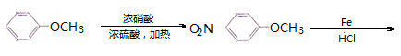
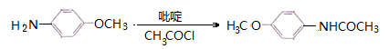

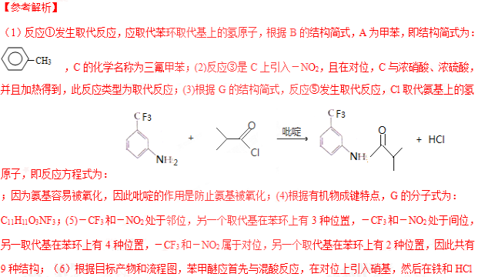
作用下－NO2转化成－NH2，最后在吡啶作用下与CH3COCl反应生成目标产物，合成路线是：

窗体底端

